Část první  Plod živlů  Část druhá  Příroda  Část pátá  Poznání na konci  VAGANTES, A.V.CONSORT  a Svobodné hudební bratrstvo  zpěv - Veronika Konvalinková, Martina Mrvová,  Bára Vlková, Antonín Hlaváček, Martin Konvalinka,  Michael Pospíšil j.h  recitace - ???  varhanní portativ - ???  kantela - Martin Konvalinka  harfa, zobcová flétna - Blanka Konvalinková  fidula - Štěpán Kaniak  loutna, flétna - Jakub Kučera  cink - Marek Columby  cink - Vlastimil Kovář  pozoun - Jan Baťa  basový dulcián - Petr Budín  www.valmus.cz/vagantes |  | Část třetí  Konej dílo  Část čtvrtá  Oddělit a smísit  Kostel sv.Klimenta v Praze-Holešovicích , 23. 6. 2022, 19:30 h.  Michael Maier (1568–1622)  ATALANTA FUGIENS  Alchymystická hudba z doby Rudolfa II.  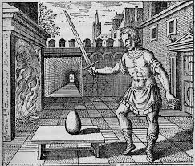  Atalanta fugiens (Prchající Atalanta) je dobová multimediální populárně vědecká učebnice, vydaná lékařem a chemikem Michaelem Maierem začátkem 17.století. Kniha má padesát kapitol, z nichž každá obsahuje krátké motto, čtvercovou rytinu, latinskou báseň o třech slokách, notový zápis jejího zhudebnění v podobě tříhlasé fugy a delší prozaický text. Proč je naučná publikace v tak exaktním oboru tvořena uměleckými formami? Kromě přirozené snahy přilákat zájemce smyslovými zážitky, je to důsledek aktuálního stavu vědění. Myticko-historickými přirovnáními a filosoficko-magicky pojatým výkladem přírody jsou zde vysvětlovány „poznané“ chemické procesy. My dnes po čtyřech stoletích víme sice o jejich atomární a energetické povaze mnohem více, ale také stále ne mnoho. Přitom touhu poznat a měnit prvky (elementy) máme s našimi bádajícími předky společnou, stejně jako potěšení z veršů, obrazů či písní.
  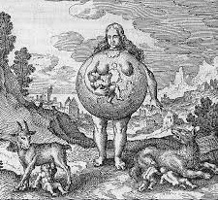 | 1. Vítr ho nosí (I)  2. Mlékem se krmí (V)  3. Voda ho omývá (III)  4. Ohněm dozrává (X)  5. Z vejce se rodí (VIII)  6. Stane se potravou (IX)  7. Počne z bratra a sestry (IV)  8. Klíčí ze semene (VI)  9. Země ho živí (II)  Římské číslice označují číslo  fugy (kapitoly) v knize.
  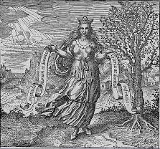 | 1. Uzdravuje (XIII)  2. Klame (XII)  3. Spojuje protiklady (XVI)  4. Požírá sama sebe (XIV)  5. Množí se (XVIII)  6. Brání se (XX)
  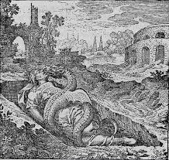 | 1. Znovuzrození (XLIV)  2. Světlo a stín (XLV)  3. Východ i západ (XLII-IV)  4. Vyléčení (XLVIII)  5. Nekonečný zápas (XLVII)  6. Dvojí smrt (L)
  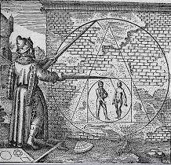 | 1. Měř (XXI)  2. Vař (XXII)  3. Sleduj (XXIII)  4. Krm (XXIV)  5. Usmrť (XXV)  6. Hospodař (XXVI)  7. Najdi klíč (XXVII)  8. Spař (XXVIII)  9. Ožehni (XXIX)
  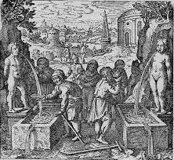 | 1. Vylovit (XXXI)  2. Vysušit (XXXII)  3. Podpálit (XXXIII)  4. Ponořit (XXXIV)  5. Žíhat (XXXV)  6. Vyhledat (XXXIV)  7. Smíchat směs (XXXVII)  8. Nechat srůst (XXXVIII)  9. Slít roztok (XL)  10. Obnovit (XLI)

